 | Naciones Unidas | CAT/C/BEN/4
 | Convención contra la Tortura  y Otros Tratos o Penas Crueles,  Inhumanos o Degradantes |  | Distr. general  22 de mayo de 2024  Español  Original: francés  Español, francés e inglés únicamente
Comité contra la Tortura

Cuarto informe periódico que Benin debía presentar en 2023 en virtud del artículo 19 de la Convención*
[Fecha de recepción: 7 de diciembre de 2023]

Siglas
CDHB: Comisión de Derechos Humanos de Benin
FDS: Fuerzas de Defensa y Seguridad
LGBTQI+: Personas lesbianas, gais, bisexuales, transgénero, queer, intersexuales y otras personas de identidad género o identidad sexual diversas
MNP: Mecanismo Nacional de Prevención de la Tortura
OMS: Organización Mundial de la Salud

Introducción
1. De conformidad con el artículo 19, párrafo 1, de la Convención contra la Tortura y Otros Tratos o Penas Crueles, Inhumanos o Degradantes, la República de Benin presenta su cuarto informe periódico al Comité contra la Tortura.
2. Con arreglo al párrafo 46 de las observaciones finales del Comité, aprobadas el 15 de mayo de 2019, el presente informe se ha preparado en respuesta a la lista de cuestiones enviada por el Comité en el marco del procedimiento simplificado de presentación de informes.
3. El informe ha sido elaborado de forma inclusiva y participativa con aportaciones de todas las partes interesadas y abarca el período comprendido entre junio de 2019 y diciembre de 2023.

Primera parte
Información específica sobre la aplicación de los artículos 1 a 16 de la Convención

A. Cuestiones que debían ser objeto de seguimiento en aplicación de las observaciones finales anteriores
4. Benin acoge con interés el seguimiento dado por el Comité en sus observaciones finales aprobadas tras el examen del tercer informe nacional, si bien lamenta no haber podido abordar las cuestiones que debían ser objeto de seguimiento en aplicación de determinadas recomendaciones debido a las restricciones vinculadas a la pandemia de COVID-19.
5. El Gobierno de Benin aprovecha la oportunidad que le brinda la presentación de este informe para reiterar su voluntad de cooperar con el Comité y proporcionarle información actualizada sobre el estado de aplicación de las recomendaciones relativas a las garantías jurídicas fundamentales, en particular la existencia de un registro central informatizado en todas las prisiones, la detención preventiva, la vigilancia de los lugares de detención y la represión de las manifestaciones (párrs. 11 e), 21 c), 25 y 35, respectivamente), que se mencionan en las respuestas a la lista de cuestiones.

B. Información relativa a los artículos 1 a 16

Artículos 1 y 4
6. La prohibición absoluta de la tortura está recogida en la Constitución de 11 de diciembre de 1990, modificada por la Ley núm. 2019-40 de 7 de noviembre de 2019.
7. El artículo 523 del Código Penal tipifica la tortura como delito, con penas de entre 5 y 10 años de prisión. No se prevé la prescripción ni la amnistía para los delitos de tortura.
8. Además, se ha redactado un proyecto de ley de reforma del Código Penal, teniendo en cuenta la definición y la imprescriptibilidad de la tortura, que está pendiente de aprobación.

Artículo 2
9. Las disposiciones del artículo 18 de la Constitución prohíben el uso de la tortura, mientras que el artículo 19, párrafo 2, establece que: “Todo individuo o funcionario público estará exento del deber de obediencia cuando la orden recibida constituya un atentado grave y manifiesto contra el respeto de los derechos humanos y las libertades públicas”.
10. El proyecto de Código Penal en curso de aprobación ha recogido la definición de tortura que figura en el artículo 1 de la Convención.
11. Los artículos 63, 78 y 147 del actual Código de Procedimiento Penal reglamentan las medidas de detención policial y prisión preventiva.
12. Con arreglo al artículo 63, el oficial de policía judicial está obligado, entre otras cosas, a:
• Informar a la persona detenida de los cargos que se le imputan.
• Hacer constar la privación de libertad en un registro y en el acta de interrogatorio.
• Informar inmediatamente a la persona detenida de su derecho a tener acceso a un médico de su elección.
13. El artículo 78, párrafo 3, establece que “desde la investigación preliminar y durante todo el proceso, el acusado podrá ser asistido por un abogado”.
14. Las disposiciones de los artículos 24 y 246 establecen que el oficial de policía judicial será objeto de sanciones disciplinarias o penales en caso de incumplimiento de las garantías jurídicas previstas en el Código de Procedimiento Penal.
15. El artículo 147 establece la duración de la prisión preventiva y el plazo para dictar sentencia:
“En el caso de los delitos menos graves, cuando la pena máxima legalmente prevista sea inferior a 2 años de prisión, los acusados domiciliados en la República de Benin no podrán ser privados de libertad durante más de 45 días a partir de su primera comparecencia ante el juez de instrucción, o ante el fiscal en caso de delito flagrante, si no han sido previamente condenados por un delito común.
En cualquier otro caso, mientras el juez de instrucción no se pronuncie sobre la causa, la prisión preventiva no podrá superar los seis meses...”. En todos los casos, “las autoridades judiciales están obligadas a llevar a los acusados ante un tribunal de enjuiciamiento en el plazo de:
- Cinco años, en los casos de delitos graves.
- Tres años, en los casos de delitos menos graves.
En los casos de los delitos económicos, el acusado puede ser procesado siempre que se ofrezca a depositar inmediatamente la mitad del importe de las responsabilidades pecuniarias que se le puedan exigir o acredite que dispone de suficientes bienes muebles e inmuebles que aporta como fianza mediante escritura pública”.
16. En cuanto a las medidas adoptadas para garantizar la total independencia del poder judicial, se ha reorganizado la composición del Consejo Superior de la Judicatura a fin de luchar contra la corrupción y velar por que los magistrados no puedan ser los únicos jueces de sus pares. Esta reforma permitió mejorar la eficacia del Consejo y ampliar su composición de 10 a 15 miembros.
17. Todavía no se ha previsto el restablecimiento del derecho de los particulares y las organizaciones no gubernamentales a presentar peticiones ante la Corte Africana de Derechos Humanos y de los Pueblos.
18. El Gobierno ha confiado a la Comisión de Derechos Humanos de Benin (CDHB) el desempeño del mandato del Mecanismo Nacional de Prevención de la Tortura (MNP).
19. A fin de dotar a la CDHB de una base legislativa del MNP, se está revisando la Ley núm. 2012-36, de 15 de febrero de 2013, que se transmitirá a la Asamblea Nacional para su examen y aprobación. Este proceso de revisión es también una oportunidad para tener en cuenta ciertos aspectos relacionados con su funcionamiento con el objeto de reforzar su independencia, fortalecer su mandato y asegurar un mejor desempeño.
20. La CDHB goza de autonomía de gestión administrativa y financiera y recibe recursos presupuestarios anuales para su funcionamiento. Desde 2019, viene recibiendo una asignación anual de aproximadamente 600 millones de francos CFA.
21. El 18 de marzo de 2022 fue acreditada en la categoría “A” a nivel mundial y el 14 de noviembre de 2021 en la categoría de afiliada ante la Comisión Africana de Derechos Humanos y de los Pueblos.
22. Desde 2019, esta institución ha publicado varios informes anuales y especiales sobre la situación de los derechos humanos. En sus informes, la CDHB describe los progresos realizados y formula recomendaciones a las autoridades públicas.
23. Se han aprobado varias leyes para combatir todas las formas de violencia contra la mujer, a saber:
• Ley núm. 2020-37, de 3 de febrero de 2021, sobre la protección de la salud de las personas.
• Ley núm. 2021-17, de 20 de diciembre de 2021, que modifica y complementa la Ley núm. 2020-37, de 3 de febrero de 2021, relativa a la protección de la salud de las personas.
• Ley núm. 2021-12, de 20 de diciembre de 2021, que modifica y complementa la Ley núm. 2003-04, de 3 de marzo de 2003, relativa a la salud sexual y reproductiva.
• Ley núm. 2022-04, de 16 de febrero de 2022, sobre la higiene pública.
• Ley núm. 2021-11, de 20 de diciembre de 2021, relativa a las medidas especiales de castigo de los delitos cometidos en razón del sexo y a la protección de la mujer.
• Decreto núm. 2021-391, de 21 de julio de 2021, relativo a la creación y aprobación de los estatutos del Instituto Nacional de la Mujer.
• Decreto núm. 2023-102, de 22 de marzo de 2023, relativo a la aprobación de los estatutos revisados del Instituto Nacional de la Mujer.
24. Con estas leyes, Benin refuerza aún más los derechos de las mujeres y las niñas, en particular el castigo de los delitos cometidos contra ellas.
25. Se ha restructurado el Instituto Nacional de la Mujer para dotarlo de competencia para iniciar procedimientos de oficio y crear tres nuevas áreas, a saber:
• Asistencia a las víctimas.
• Asuntos jurídicos.
• Comunicación y divulgación.
26. El Instituto deriva a los centros sanitarios adecuados a las mujeres y niñas víctimas de violencia de género que necesitan atención médica u obstétrica. A finales de mayo de 2023, había intervenido en dos casos de prestación de cuidados médicos y de tres casos de atención obstétrica.
27. Asimismo, cuenta con un protocolo de atención psicológica a las víctimas de la violencia de género. El área de asistencia a las víctimas les proporciona sistemáticamente apoyo psicológico. En el momento de presentar este informe, unas 57 víctimas se habían beneficiado de ese tipo de asistencia.
28. El Instituto también proporciona asistencia jurídica, en cuyo marco las víctimas reciben ayuda económica para garantizar su presencia en el juicio.
29. Benin sigue organizando campañas de sensibilización e información y luchando contra las prácticas tradicionales nocivas. En los últimos años, el Instituto organizó 15 sesiones de sensibilización.
30. Se están realizando estudios sobre determinadas prácticas como el infanticidio ritual y la violencia de género. La readaptación profesional de las mujeres que practican la ablación y el mayor número de denuncias de estas prácticas a través de diversos canales, especialmente a nivel comunitario, son acciones concretas que refuerzan la prevención de estas prácticas.
31. A finales de mayo de 2023, el Instituto había registrado tres casos de matrimonio precoz y dos casos de matrimonio forzado.
32. Ha entrado en funcionamiento un servicio de escucha y recepción de denuncias sobre todas las formas de violencia contra las mujeres y las niñas. A finales de junio de 2023, el Instituto había recibido 606 denuncias por escrito o atendido consultas directas.
33. Para facilitar los procedimientos judiciales y velar por que se haga justicia, los abogados designados por el Instituto redactan y presentan denuncias ante los órganos judiciales competentes y defienden las causas de las víctimas durante los juicios.

Resumen del seguimiento dado a las distintas denuncias
Número de casos resueltos | 68
Número de condenas | 64
Número de casos pendientes ante los tribunales | 178
34. Mediante su Decisión núm. 21-058, de 28 de enero de 2021, el Tribunal Constitucional declaró inconstitucional la detención ilegal de mujeres que habían dado a luz y estaban recluidas en determinados centros sanitarios por impago de las tasas de atención obstétrica.
35. Ante el flagelo de la trata de niños a nivel nacional, transfronterizo e internacional, con sus corolarios de esclavitud y explotación económica, Benin ha elaborado un Plan de Acción Nacional orientado a combatir la trata de niños con fines de explotación laboral. El Plan sigue aplicándose y se evalúa cada cinco años.
36. Los resultados de las distintas evaluaciones han demostrado que la ejecución del Plan ha contribuido a reducir significativamente la trata de niños con fines de explotación laboral.
37. Lo que es más alentador, durante el período que abarca el informe, se firmaron varios acuerdos de cooperación regional para luchar contra la trata de personas, especialmente mujeres y niños, en África Occidental y Central. Los acuerdos apuntan a:
• Desarrollar un frente común para prevenir, reprimir y sancionar la trata de personas mediante la cooperación internacional.
• Proteger, rehabilitar, reintegrar y reinsertar a las víctimas de la trata en su lugar de origen cuando sea necesario.
• Ayudarse mutuamente en la investigación, la detención y el enjuiciamiento de los culpables a través de la autoridad central competente de cada Estado parte.
• Promover la cooperación amistosa entre los Estados partes con vistas a alcanzar estos objetivos.

Artículo 3
38. Benin ha aprobado la Ley núm. 2022-31, de 20 de diciembre de 2022, relativa al estatuto de los refugiados y apátridas. El artículo 6 de la mencionada ley establece que los solicitantes de asilo no podrán de ninguna manera ser devueltos en las fronteras de territorios donde su vida o su libertad corran peligro.
39. Además, el artículo 5 de dicha ley establece que las solicitudes de asilo deben presentarse o formularse en los puestos fronterizos ante los representantes locales elegidos en las zonas de entrada al territorio nacional o ante la secretaría permanente de la Comisión Nacional para los Refugiados y Apátridas. Todos los solicitantes de asilo recibidos en los puestos fronterizos o por los representantes elegidos locales son dirigidos a la sede de la Comisión Nacional para los Refugiados y Apátridas, que examina sus solicitudes.
40. El artículo 8 de la ley establece lo siguiente:
“Una vez presentada la solicitud ante la Comisión Nacional para los Refugiados y Apátridas, el solicitante recibirá un certificado de solicitud de asilo que proporciona información sobre su identidad y condición de solicitante de asilo cuyo caso se está tramitando.
El solicitante recibirá explicaciones completas, en un idioma que entienda, sobre el procedimiento de determinación de la condición de refugiado, incluidas las garantías procesales y las vías de recurso disponibles en caso de que se rechace su solicitud.
El certificado de solicitud de asilo es válido como permiso de residencia temporal mientras esté vigente y es renovable durante el procedimiento”.
41. La población total de refugiados y solicitantes de asilo registrada en Benin a 31 de octubre de 2023 era de 15.927 personas, de las cuales 2.684 eran refugiados y 13.243 solicitantes de asilo. Los cuadros que figuran a continuación presentan información detallada.

Distribución de la población desplazada (refugiados y solicitantes de asilo) por departamento
Departamento | Municipio | Mujeres | Hombres | Total de personas
Alibori | Banikoara | 1 806 | 1 805 | 3 611
Alibori | Gogounou | - | 1 | 1
Alibori | Segbana | 2 | 2 | 4
Atacora | Materi | 2 958 | 1 954 | 4 912
Atacora | Natitingou | 253 | 306 | 559
Atacora | Kérou | 321 | 214 | 535
Atacora | Péhunco | 1 187 | 1 247 | 2 434
Atacora | Tanguiéta | 631 | 618 | 1 249
Atacora | Toucountouna | 100 | 94 | 194
Atlantique | Abomey-Calavi | 73 | 92 | 165
Atlantique | Allada | 1 |  | 1
Atlantique | Kpomasse | 1 |  | 1
Atlantique | Ouidah | 3 | 10 | 13
Atlantique | Tori-Bossito |  | 1 | 1
Borgou | Parakou | 1 | 1 | 2
Littoral | Cotonú | 889 | 1 255 | 2 144
Oueme | Akpo-Misserete | 5 | 6 | 11
Oueme | Porto Novo | 6 | 13 | 19
Oueme | Seme-Kpodji | 13 | 54 | 67
Plateau | Pobe | 1 | 1 | 2
Zou | Bohicon | 1 | 1 | 2
Total general |  | 8 252 | 7 675 | 15 927

Distribución de la población desplazada (refugiados y solicitantes de asilo) por grupo de edad
 |  | 0 a 4 años | 5 a 11 años | 12 a 17 años | 18 a 59 años | Más de 60 años | Total | Porcentaje
Mujeres |  | 1 365 | 1 954 | 802 | 3 964 | 174 | 8 259 | 51,9 %
Hombres |  | 1 398 | 1 857 | 792 | 3 495 | 126 | 7 668 | 48,1 %
 |  | 2 763 | 3 811 | 1 594 | 7 459 | 300 | 15 927 | 100,0 %
 |  | 17,3 % | 23,9 % | 10,0 % | 46,8 % | 1,9 %

Distribución de la población desplazada (refugiados y solicitantes de asilo) por nacionalidad
Nacionalidad | Número de personas
Burkina Faso | 8 792
Togo | 4 568
República Centroafricana | 1 391
Camerún | 222
Níger | 215
Chad | 207
República Democrática del Congo | 97
Malí | 75
Nigeria | 64
Sudán | 63
República Árabe Siria | 60
Pequeñas minorías (República del Congo, Yemen, Pakistán, Somalia, Côte d’Ivoire, etc.) | 173
Total | 15 927
42. No se dispone de los datos solicitados en el artículo, 3 párrafo 12, de la lista de cuestiones previa la presentación del cuarto informe periódico (CAT/C/BEN/QPR/4).

Artículos 5 a 9
43. No se han tomado nuevas medidas para reconsiderar la validez del acuerdo concertado entre los Estados Unidos y Benin para impedir el traslado o la entrega a la Corte Penal Internacional de nacionales estadounidenses en territorio de Benin. Este acuerdo es el resultado de una decisión política adoptada al más alto nivel de Gobierno. Por consiguiente, no cabe contemplar su reconsideración sin tener en cuenta los aspectos que justificaron su conclusión.

Artículo 10
44. Durante su formación previa al empleo, se enseña a los agentes de policía las normas que rigen la detención policial.
45. Esas normas se recuerdan durante los cursos de formación continua que reciben a lo largo de su carrera.
46. Se trata de las disposiciones del artículo 58 y siguientes del Código de Procedimiento Penal, cuyo contenido se recuerda sistemáticamente a los agentes.
47. Además, los agentes de policía conocen perfectamente las medidas que deben adoptarse, las disposiciones jurídicas que deben aplicarse y el tribunal competente en materia de violencia sexual y de género.

Artículo 11
48. Toda persona detenida es interrogada conforme a la legislación vigente, ya sea en la comisaría o ante un tribunal.
49. El artículo 125 de la Ley núm. 2012-15 del Código de Procedimiento Penal establece que:
“En la primera comparecencia, el juez de instrucción verifica la identidad del acusado y le informa de su derecho a elegir abogado de la lista de letrados. Esta formalidad se hace constar en acta.
Si está presente, el abogado defensor elegido asistirá inmediatamente al acusado.
A continuación, el juez de instrucción informa expresamente al acusado de cada uno de los hechos que se le imputan. y de su derecho a no declarar.
Si el acusado desea hacer declaraciones, el juez de instrucción las recibe inmediatamente.
En las causas penales, si el acusado no elige abogado defensor, el juez de instrucción designará uno de la lista mensual elaborada por el Presidente del Colegio de Abogados.
La parte civil también tiene derecho a ser asistida por un abogado desde la primera vista.
En la primera comparecencia, el juez advierte al acusado de que debe informarle de cualquier cambio de domicilio; el acusado también podrá elegir domicilio en la localidad donde se celebre la vista”.
50. Las medidas adoptadas para poner fin a las detenciones arbitrarias son de carácter preventivo y no suspensivo, y se especifican en la Ley núm. 2018-16 relativa al Código Penal, en particular sus artículos 564 a 568, y en el Código del Sector Digital, en sus artículos 243 a 265.
51. El Estado siempre ha tomado medidas preventivas para evitar las detenciones arbitrarias, ofreciendo a todos los ciudadanos la posibilidad de recurrir a las instituciones o tribunales existentes. Existen números de teléfono gratuitos para denunciar todo tipo de abusos.
52. Se han adoptado una serie de medidas estratégicas, institucionales y operativas para mejorar la gestión de los centros penitenciarios. Las medidas están previstas en los siguientes documentos, entre otros:
• Plan estratégico.
• Guía del detenido.
• Guía del supervisor penitenciario.
• Modelo de reglamento interno de los establecimientos penitenciarios.
• Proyecto de ley relativo al régimen penitenciario.
• Sistema Informatizado de Gestión de los Establecimientos Penitenciarios.
• Establecimiento de un marco de actuación y de un plan de reinserción socioprofesional de los detenidos.
53. Cabe mencionar los siguientes avances significativos:
• La ampliación y renovación en curso de los establecimientos penitenciarios de Parakou, Abomey, Savalou, Kandi, Akpro-Missérété y Ouidah.
• La construcción de cinco nuevas prisiones para acabar con el hacinamiento carcelario y prestar servicio a los órganos judiciales de reciente creación.
• La construcción de un hospital penitenciario destinado a reducir los casos de estigmatización a raíz de la remisión de casos de salud a los lugares de privación de libertad.
• La libertad condicional concedida a 2.231 detenidos (858 en 2020 y 1.373 en 2021).
• La puesta en marcha de servicios de asistencia sanitaria para los detenidos que incluyen las consultas, los medicamentos y determinados análisis.
• El refuerzo de las enfermerías de los establecimientos penitenciarios con el fin de prestar los primeros auxilios.
• La gestión de los residuos sólidos y la evacuación de las fosas sépticas de los establecimientos penitenciarios.
• La compra en 2022 de un camión cisterna destinado a la evacuación de las fosas sépticas.
• La adquisición de nueve furgones celulares al año para ampliar el parque automotor del Organismo de Administración Penitenciaria de Benin.
• El control sistemático de la calidad de las comidas servidas a los reclusos.
• La construcción y el equipamiento en 2022 de una cocina de carácter experimental en la cárcel civil de Abomey.
54. En relación con los datos estadísticos sobre el número de personas en prisión preventiva y presos condenados, desglosado por edad, así como la ubicación geográfica y el índice de ocupación de cada lugar de detención, véase la información que figura a continuación.

Información sobre la población carcelaria del centro de detención de Cotonú
55. En el cuadro que figura a continuación figura un análisis descriptivo de la composición de la población carcelaria del centro de detención de Cotonú.

Cuadro 1
Población carcelaria (por sexo y naturaleza del delito) del centro de detención de Cotonú
Establecimiento penitenciario | Clase de reclusos | Naturaleza del delito y número de reclusos por clase |  |  |  | Observaciones
Centro de detención de Cotonú |  | Delito grave |  | Delito menos grave |  | De las 208 personas encarceladas por delitos graves, 11 son varones menores de edad
Centro de detención de Cotonú |  | Hombres | Mujeres | Hombres | Mujeres
Centro de detención de Cotonú | Condenados | 28 | 2 | 452 | 24
Centro de detención de Cotonú | Acusados | 143 | 7 | 126 | 2
Centro de detención de Cotonú | Procesados | 27 | 1 | 747 | 36 | De las 1 387 personas encarceladas por delitos menos graves, 31 son varones menores de edad
Centro de detención de Cotonú | Subtotal | 198 | 10 | 1 325 | 62
Número total de personas recluidas |  | 208 |  | 1 387
Total general |  | 1 595
Fuente: Organismo de Administración Penitenciaria de Benin, septiembre de 2023.

Naturaleza del delito
56. De este cuadro se desprenden tres datos importantes. El primero se refiere a la naturaleza del delito (delito grave o menos grave). Se observa que la proporción de reclusos por un delito grave en el centro de detención de Cotonú es del 13,04 % del total, mientras que la de reclusos por un delito menos grave es del 86,96 %, como muestra la siguiente figura.

Figura 1

Proporción de delitos graves frente a delitos menos graves (centro de detención de Cotonú 2023)

57. Los dos últimos datos importantes se refieren al desglose por sexo y clase de reclusos en cada uno de los dos tipos de delitos mencionados anteriormente.

Desglose por sexo y categoría de delito de las personas detenidas por delitos graves en el centro de detención de Cotonú
58. En cuanto a las personas recluidas por delitos graves en el centro de detención de Cotonú en 2023, el 93,33 % son hombres y el 6,67 % mujeres. En relación con los acusados de un delito grave, el 95,33 % son hombres y el 4,67 % mujeres. Por último, el 96,43 % de las personas procesadas por un delito grave son hombres y el 3,57 % mujeres, como muestra la figura anterior.

Figura 2

Personas detenidas por delitos graves en el centro de detención de Cotonú (2023)
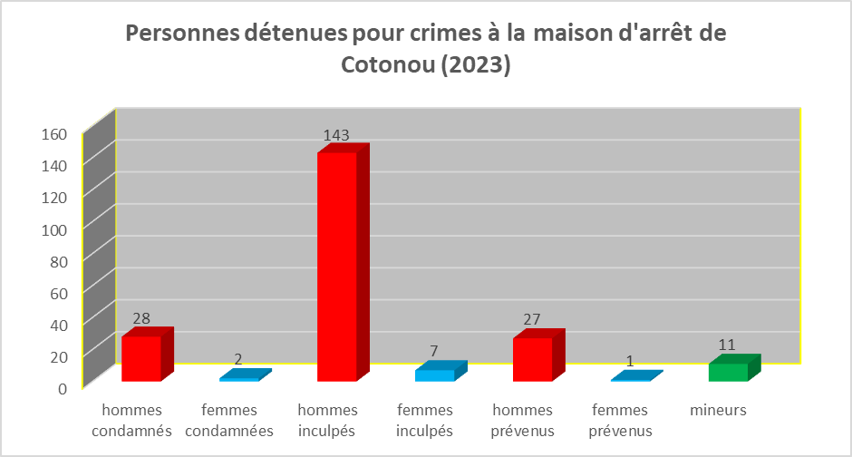
59. En la figura se observa que los menores de edad representan el 5,88 % del total de personas recluidas por un delito grave.

Desglose por sexo y categoría de delito de las personas detenidas por delitos menos graves en el centro de detención de Cotonú
60. La siguiente figura ilustra la situación de las personas detenidas por delitos menos graves.

Figura 3

Personas detenidas por delitos menos graves en el centro de detención de Cotonú (2023)
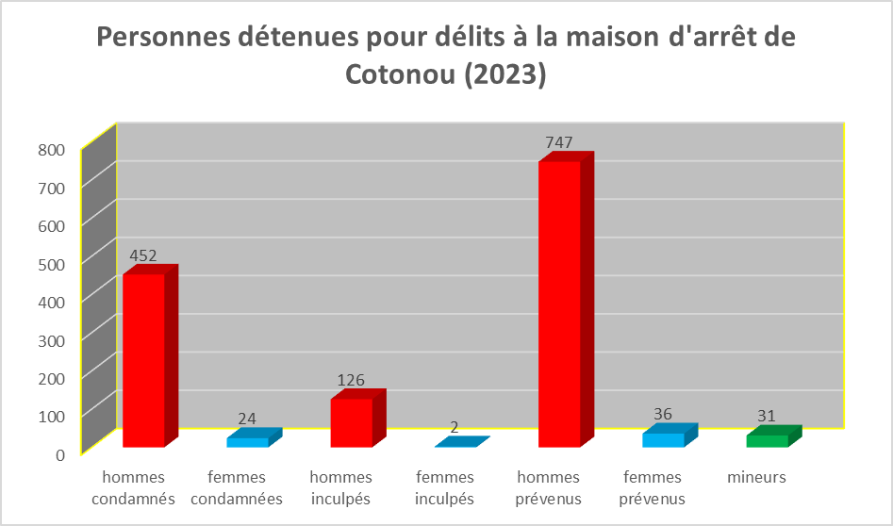
61. A primera vista, se observa que el 94,96 % de las personas condenadas por un delito menos grave son hombres, mientras que el 5,04 % son mujeres. En cuanto a las personas acusadas por un delito menos grave, el 98,43 % son hombres y el 1,56 % mujeres. De los procesados por un delito menos grave, el 94,68% son hombres y el 5,32% mujeres. Por último, los niños acusados de un delito menos grave representan el 2,24 % del total de personas detenidas por ese tipo de delito en el centro de detención de Cotonú.

Información sobre la población carcelaria del centro de detención
de Abomey-Calavi
62. El cuadro que figura a continuación presenta la situación de la población carcelaria del centro de detención de Abomey-Calavi.
Cuadro 2
Población carcelaria (por sexo y naturaleza del delito) en el centro de detención de Abomey-Calavi
Establecimiento penitenciario | Clase de reclusos | Naturaleza del delito y número de reclusos por clase |  |  |  | Observaciones
Centro de detención de Abomey-Calavi |  | Delito grave |  | Delito menos grave |  | De las 226 personas encarceladas, 11 son varones menores de edad
Centro de detención de Abomey-Calavi |  | Hombres | Mujeres | Hombres | Mujeres
Centro de detención de Abomey-Calavi | Condenados | 50 | 5 | 915 | 21
Centro de detención de Abomey-Calavi | Acusados | 148 | 9 | 208 | 9
Centro de detención de Abomey-Calavi | Procesados | 12 | 2 | 711 | 30 | De las 1.894 personas encarceladas, 48 son menores de edad, 45 de sexo masculino y 3 de sexo femenino
Centro de detención de Abomey-Calavi | Subtotal | 210 | 16 | 1.834 | 60
Número total de personas recluidas |  | 226 |  | 1 894
Total general |  | 2 120
Fuente: Organismo de Administración Penitenciaria de Benin, septiembre de 2023.

Naturaleza del delito
63. En cuanto a la naturaleza de los delitos, el cuadro muestra que los detenidos por delitos menos graves en el centro de detención de Abomey-Calavi representan la mayoría de los reclusos, es decir, el 89,34 %, mientras que los detenidos por delitos graves representan el 10,66 % de la población total, como se indica en la siguiente figura.

Figura 4

Proporción de delitos graves frente a delitos menos graves (centro de detención de Abomey-Calavi 2023)

Desglose por sexo y categoría de delito de las personas detenidas por delitos graves en el centro de detención de Abomey-Calavi
64. De los detenidos por delitos graves, 55 han sido condenados; el 90,90 % son hombres y el 9,09 % mujeres. De los acusados de delitos graves, el 94,27 % son hombres y el 5,73 % mujeres. Cabe señalar que los menores representan el 1,33 % del número total de este grupo. La figura siguiente ilustra la situación.

Figura 5

Personas detenidas por delitos graves en el centro de detención de Abomey-Calavi

Desglose por sexo y categoría de delito de las personas detenidas por delitos menos graves en el centro de detención de Abomey-Calavi
65. De los condenados por un delito menos grave, el 97,76 % son hombres y el 2,24 % mujeres. De los acusados, el 95,85 % son hombres y el 4,15 % mujeres. Cabe señalar que el 2,53 % de ellos son menores de edad, como indica la figura siguiente.

Figura 6

Personas detenidas por delitos menos graves en el centro de detención de Abomey-Calavi
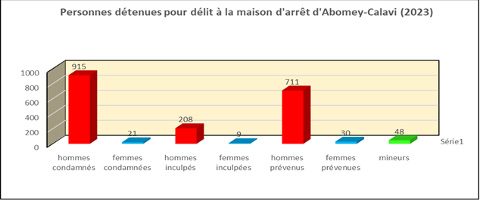

Información sobre la población carcelaria de la prisión civil de Akpro-Missérété

Cuadro 3

Población carcelaria (por sexo y naturaleza del delito) en la prisión civil de Akpro-Missérété
66. En el cuadro que figura a continuación se muestra la situación de la población carcelaria de la prisión civil de Akpro-Missérété.
Establecimiento penitenciario | Clase de reclusos | Naturaleza del delito y número de reclusos por clase |  |  |  | Observaciones
Prisión civil de Akpro-Missérété |  | Delito grave |  | Delito menos grave |  | De las 1 034 personas encarceladas por delitos graves, 1 es un menor varón
Prisión civil de Akpro-Missérété |  | Hombres | Mujeres | Hombres | Mujeres
Prisión civil de Akpro-Missérété | Condenados | 160 | 1 | 743 | 5
Prisión civil de Akpro-Missérété | Acusados | 736 | 1 | 243 | 0
Prisión civil de Akpro-Missérété | Procesados | 136 | 0 | 1 494 | 0 | De las 2 485 personas encarceladas por delitos menos graves, 1 es un menor varón
Prisión civil de Akpro-Missérété | Subtotal | 1 032 | 2 | 2 480 | 5
Número total de personas recluidas |  | 1 034 |  | 2 485
Total general |  | 3 519
Fuente: Organismo de Administración Penitenciaria de Benin, septiembre de 2023.

Naturaleza del delito
67. En la prisión civil de Akpro-Missérété, el 29,38 % de los reclusos están privados de libertad por delitos graves y el 70,62 % por delitos menos graves, como se muestra en la siguiente figura.

Figura 7

Proporción de delitos graves frente a delitos menos graves en la prisión civil de Akpro-Missérété

Desglose por sexo y categoría de delito de las personas detenidas por delitos graves en la prisión civil de Akpro-Missérété
68. De las personas condenadas por un delito grave y recluidas en la prisión civil de Akpro-Missérété, el 99,38 % son hombres y el 0,62 % mujeres. De los acusados de un delito grave, el 99,86 % son hombres y el 0,14 % mujeres. Todos los procesados por un delito grave son hombres (100 %). Se observa una baja proporción de menores de edad (0,09 %) en este grupo de reclusos, como indica la siguiente figura.

Figura 8

Personas detenidas por delitos graves en la prisión civil de Akpro-Missérété
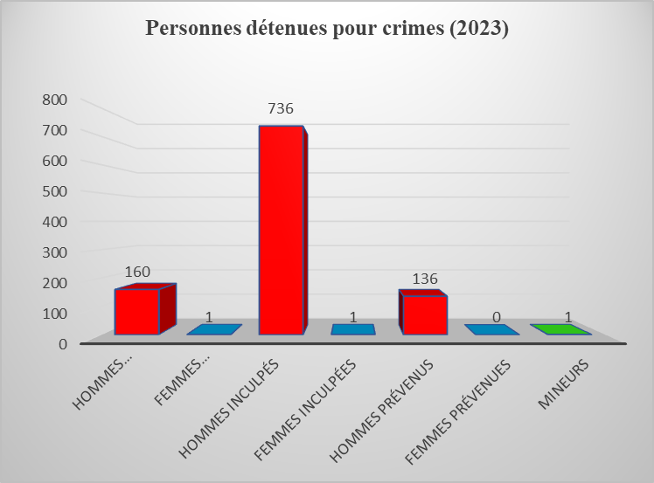

Desglose por sexo y categoría de delito de las personas detenidas por delitos menos graves en la prisión civil de Akpro-Missérété
69. El desglose de las personas condenadas por delitos menos graves es el siguiente: 99,33 % hombres y 0,67 % mujeres. Los acusados de delitos menos graves son todos hombres (100 %), al igual que los procesados. Sin embargo, se cuenta un menor de edad en esta categoría (0,04 %), como muestra la siguiente figura.

Figura 9

Personas detenidas por delitos menos graves en la prisión civil de
Akpro-Missérété

Información sobre la población carcelaria del centro de detención de Ouidah
70. En el cuadro que figura a continuación se detalla la situación de la población carcelaria del centro de detención de Ouidah.

Cuadro 4

Población carcelaria (por sexo y naturaleza del delito) del centro de detención de Ouidah
Establecimiento penitenciario | Clase de reclusos | Naturaleza del delito y número de reclusos por clase |  |  |  | Observaciones
Centro de detención de Ouidah |  | Delito grave |  | Delito menos grave |  | De las 60 personas encarceladas por delitos graves, 2 son varones menores de edad
Centro de detención de Ouidah |  | Hombres | Mujeres | Hombres | Mujeres
Centro de detención de Ouidah | Condenados | 15 | 0 | 226 | 7
Centro de detención de Ouidah | Acusados | 41 | 3 | 83 | 1
Centro de detención de Ouidah | Procesados | 1 | 0 | 148 | 4 | De las 469 personas encarceladas por delitos menos graves, 3 son varones menores de edad
Centro de detención de Ouidah | Subtotal | 57 | 3 | 457 | 12
Número total de personas recluidas |  | 60 |  | 469
Total general |  | 529
Fuente: Organismo de Administración Penitenciaria de Benin, septiembre de 2023.

Naturaleza del delito
71. La población carcelaria del centro de detención de Ouidah está compuesta por un 29,38 % de personas recluidas por delitos graves y un 70,62 % por delitos menos graves, como indica la siguiente figura.

Figura 10

Proporción de delitos graves frente a delitos menos graves en el centro de detención de Ouidah

Desglose por sexo y categoría de delito de las personas detenidas por delitos graves en el centro de detención de Ouidah
72. Las personas condenadas por un delito grave y recluidas en el centro de detención de Ouidah son todos varones. De los acusados de un delito grave, el 93,18 % son hombres y el 6,82 % mujeres. Solo un detenido fue procesado por un delito grave. Dos menores de edad, es decir, el 0,03 %, se encuentran entre los detenidos por un delito grave en este centro de detención, como muestra la siguiente figura.

Figura 11

Personas detenidas por delitos graves en el centro de detención de Ouidah

Desglose por sexo y categoría de delito de las personas detenidas por delitos menos graves en el centro de detención de Ouidah
73. En la categoría de condenados por un delito menos grave en el centro de detención de Ouidah, el 97 % son hombres y el 3 % mujeres. Siguiendo la misma tendencia, el 98,8 % de los acusados por un delito menos grave son hombres, mientras que el 1,19 % son mujeres. En cuanto a los procesados, el 97,37 % son hombres y el 2,63 % mujeres. Por último, los menores de edad representan el 0,64 % de las personas detenidas en esta categoría. La figura siguiente ilustra la situación.

Figura 12

Personas detenidas por delitos menos graves en el centro de detención de Ouidah

Información sobre la población carcelaria de la prisión civil de Abomey
74. En el cuadro que figura a continuación se muestra la situación de la población carcelaria del centro de la prisión civil de Abomey.

Cuadro 5

Población carcelaria (por sexo y naturaleza del delito) de la prisión civil de Abomey
Establecimiento penitenciario | Clase de reclusos | Naturaleza del delito y número de reclusos por clase |  |  |  | Observaciones
Prisión civil de Abomey |  | Delito grave |  | Delito menos grave |  | De las 516 personas encarceladas por delitos graves, 16 son varones menores de edad
Prisión civil de Abomey |  | Hombres | Mujeres | Hombres | Mujeres
Prisión civil de Abomey | Condenados | 239 | 11 | 1 387 | 21
Prisión civil de Abomey | Acusados | 198 | 6 | 71 | 0
Prisión civil de Abomey | Procesados | 60 | 2 | 324 | 18 | De las 1 821 personas encarceladas por delitos menos graves, 17 son menores varones
Prisión civil de Abomey | Subtotal | 497 | 19 | 1 782 | 39
Número total de personas recluidas |  | 516 |  | 1 821
Total general |  | 2 337
Fuente: Organismo de Administración Penitenciaria de Benin, septiembre de 2023.

Naturaleza del delito
75. La población carcelaria de la prisión civil de Abomey está compuesta por un 22,08 % de personas recluidas por un delito grave y un 77,92 % por un delito menos grave, como se muestra en la siguiente figura.

Figura 13

Proporción de delitos graves frente a delitos menos graves en la prisión civil de Abomey

Desglose por sexo y categoría de delito de las personas detenidas por delitos graves en la prisión civil de Abomey
76. Del total de las personas condenadas por un delito grave, los hombres representan el 95,6 %, mientras que las mujeres representan el 4,4 %. De los acusados, el 97,06 % son hombres y el 2,94 % mujeres. En cuanto a los procesados, el 96,77 % son hombres y el 3,23 % mujeres. En este grupo se cuentan 16 menores, o sea el 3,1% de la personas recluidas por un delito grave. La siguiente figura ilustra la situación.

Figura 14

Personas detenidas por delitos graves en la prisión civil de Abomey

Desglose por sexo y categoría de delito de las personas detenidas por delitos menos graves en la prisión civil de Abomey
77. La mayoría de los presos condenados por un delito menos grave son hombres, a saber, el 98,51 % frente al 1,49 % de mujeres. Los acusados por un delito menos grave son todos varones, mientras que, entre las personas procesadas por ese tipo de delito, el 94,74 % son varones y el 5,26 % mujeres. Por último, los menores de edad representan el 0,93 % de las personas detenidas por un delito menos grave. El desglose puede observarse en la siguiente figura.

Figura 15

Personas detenidas por delitos menos graves en la prisión civil de Abomey

Información sobre la población carcelaria de la prisión civil de Parakou
78. Los datos sobre los reclusos de la prisión civil de Parakou figuran en el cuadro siguiente.

Cuadro 6

Población carcelaria (por sexo y naturaleza del delito) de la prisión civil
de Parakou
Establecimiento penitenciario | Clase de reclusos | Naturaleza del delito y número de reclusos por clase |  |  |  | Observaciones
Prisión civil de Parakou |  | Delito grave |  | Delito menos grave |  | De las 518 personas encarceladas por delitos graves, 5 son varones menores de edad
Prisión civil de Parakou |  | Hombres | Mujeres | Hombres | Mujeres
Prisión civil de Parakou | Condenados | 168 | 3 | 602 | 11
Prisión civil de Parakou | Acusados | 340 | 3 | 105 | 3
Prisión civil de Parakou | Procesados | 4 | 0 | 271 | 7 | De las 999 personas encarceladas por delitos menos graves, 10 son varones menores de edad
Prisión civil de Parakou | Subtotal | 512 | 6 | 978 | 21
Número total de personas recluidas |  | 518 |  | 999
Total general |  | 1 517
Fuente: Organismo de Administración Penitenciaria de Benin, septiembre de 2023.

Naturaleza del delito
79. En la prisión civil de Parakou, el número de personas recluidas por delitos menos graves asciende al 65,85 % del total, mientras que las recluidas por delitos graves representa el 34,15 % del total, como muestra la siguiente figura.

Figura 16

Proporción de delitos graves frente a delitos menos graves en la prisión civil de Parakou

Desglose por sexo y categoría de delito de las personas detenidas por delitos graves en la prisión civil de Parakou
80. El 98,25 % de los condenados por un delito grave en la prisión civil de Parakou son hombres, mientras que el 1,75 % son mujeres. En cuanto a las personas acusadas por un delito grave, el 99,13 % son hombres y el 0,87 % mujeres. Los cuatro presos procesados por un delito grave son varones. En esta categoría de personas recluidas por un delito grave, los menores representan el 0,33% del total. La siguiente figura ilustra la situación.

Figura 17

Personas detenidas por delitos graves en la prisión civil de Parakou
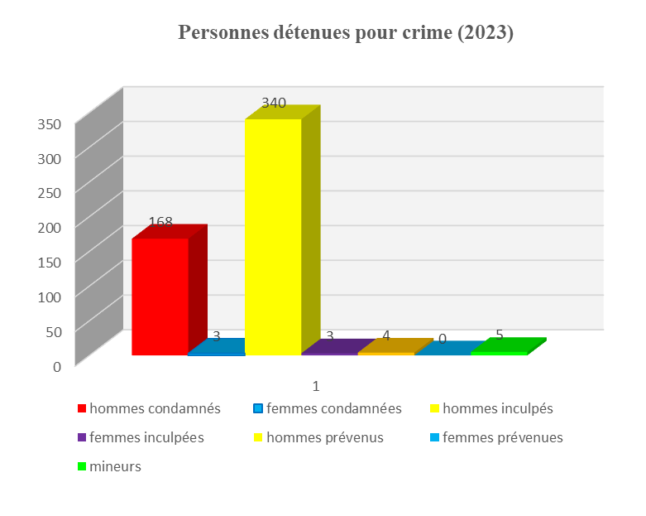

Desglose por sexo y categoría de delito de las personas detenidas por delitos menos graves en la prisión civil de Parakou
81. De los condenados por un delito menos grave en la prisión civil de Parakou, el 98,2 % son hombres y el 1,8 % mujeres. De los acusados, el 97,22 % son hombres y el 2,78 % mujeres. Siguiendo la misma tendencia, el 97,48 % de las personas procesadas son hombres, mientras que el 2,52 % son mujeres. Los menores representan el 1 % de esta población, como indica la siguiente figura.

Figura 18

Personas detenidas por delitos menos graves en la prisión civil de Parakou

Información sobre la población carcelaria del centro de detención de Lokossa
82. En el cuadro que figura a continuación se detalla la composición de la población carcelaria del centro de detención de Lokossa.

Cuadro 7

Población carcelaria (por sexo y naturaleza del delito) del centro de detención de Lokossa
Establecimiento penitenciario | Clase de reclusos | Naturaleza del delito y número de reclusos por clase |  |  |  | Observaciones
Centro de detención de Lokossa |  | Delito grave |  | Delito menos grave |  | De los 319 encarcelados por un delito grave, 12 son menores de edad, entre ellos una 1 niña
Centro de detención de Lokossa |  | Hombres | Mujeres | Hombres | Mujeres
Centro de detención de Lokossa | Condenados | 60 | 4 | 450 | 9
Centro de detención de Lokossa | Acusados | 226 | 10 | 53 | 3
Centro de detención de Lokossa | Procesados | 19 | 0 | 181 | 13 | De las 709 personas encarceladas por delitos menos graves, 21 son menores, entre ellos 2 niñas
Centro de detención de Lokossa | Subtotal | 305 | 14 | 684 | 25
Número total de personas recluidas |  | 319 |  | 709
Total general |  | 1 028
Fuente: Organismo de Administración Penitenciaria de Benin, septiembre de 2023.

Naturaleza del delito
83. En el centro de detención de Lokossa, el número de personas recluidas por delitos menos graves asciende al 68,97 % del total, mientras que las recluidas por delitos graves representa el 31,03 % del total, como muestra la siguiente figura.

Figura 19

Proporción de delitos graves frente a delitos menos graves en el centro de detención de Lokossa

Desglose por sexo y categoría de delito de las personas detenidas por delitos graves en el centro de detención de Lokossa
84. En el centro de detención de Lokossa, el 93,75 % de los condenados por un delito grave son hombres, mientras que el 6,25 % son mujeres. De los acusados de un delito, el 95,76 % son hombres y el 4,4 % mujeres. Todos los detenidos procesados por un delito grave son hombres. Los menores representan el 3,76 % de los reclusos, de los cuales el 8,33 % son niñas frente al 91,66% de niños, como indica el siguiente cuadro.

Figura 20

Personas detenidas por delitos graves en el centro de detención de Lokossa

Desglose por sexo y categoría de delito de las personas recluidas por delitos menos graves en el centro de detención de Lokossa
85. De los condenados por delitos menos graves en el centro de detención de Lokossa, el 98,04 % son hombres y el 1,96 % mujeres. De los acusados de ese tipo de delitos, el 94,64 % son hombres y el 5,35 % mujeres. En cuanto a las personas procesadas por un delito menos grave, el 93,29 % son hombres y el 6,70 % mujeres. Los menores detenidos en esta categoría representan el 2,96 % del total. Entre ellos, el 9,52 % son niñas y el 90,47 % niños. La siguiente figura ilustra la situación.

Figura 21

Personas detenidas por delitos menos graves en el centro de detención
de Lokossa
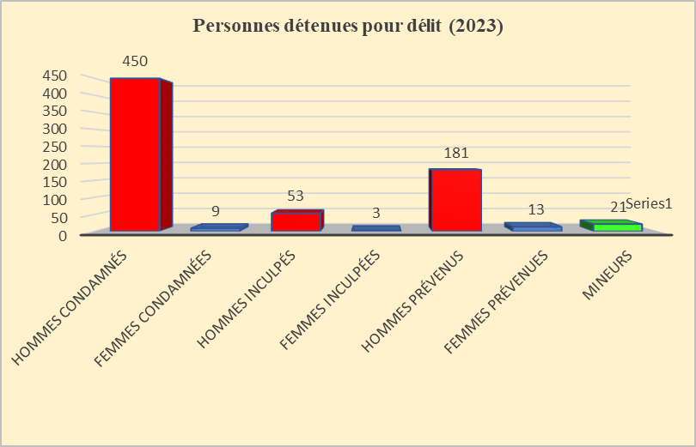

Información sobre la población carcelaria del centro de detención de Savalou
86. En el cuadro que figura a continuación se detalla la composición de la población carcelaria del centro de detención de Savalou.

Cuadro 8

Población carcelaria (por sexo y naturaleza del delito) del centro de detención de Savalou
Establecimiento penitenciario | Clase de reclusos | Naturaleza del delito y número de reclusos por clase |  |  |  | Observaciones
Centro penitenciario de Savalou |  | Delito grave |  | Delito menos grave |  | De las 155 personas encarceladas, 1 es un varón menor de edad
Centro penitenciario de Savalou |  | Hombres | Mujeres | Hombres | Mujeres
Centro penitenciario de Savalou | Condenados | 52 | 1 | 196 | 2
Centro penitenciario de Savalou | Acusados | 94 | 2 | 27 | 2
Centro penitenciario de Savalou | Procesados | 5 | 1 | 192 | 9 | De las 428 personas encarceladas por delitos menos graves, 3 son varones menores de edad
Centro penitenciario de Savalou | Subtotal | 151 | 4 | 415 | 13
Número total de personas recluidas |  | 155 |  | 428
Total general |  | 583
Fuente: Organismo de Administración Penitenciaria de Benin, septiembre de 2023.

Naturaleza del delito
87. En el centro de detención de Savalou, el número de personas recluidas por delitos menos graves representa el 73,41 % del total, mientras que las recluidas por delitos graves representa el 26,6 % del total, como muestra la siguiente figura.

Figura 22

Proporción de delitos graves frente a delitos menos graves en el centro de detención de Savalou

Desglose por sexo y categoría de delito de las personas detenidas por delitos graves en el centro de detención de Savalou
88. El 98,11 % de las personas condenadas por un delito grave en el centro de detención de Savalou son hombres, mientras que el 1,89 % son mujeres. El 97,92 % de los acusados son hombres, mientras que el 2,08 % son mujeres. En la categoría de personas procesadas, el 83,33 % son hombres y el 26,17 % mujeres. Los menores representan el 0,64 % de los detenidos por la comisión de un delito grave, como muestra el grafico siguiente.

Figura 23

Personas detenidas por delitos graves en el centro de detención de Savalou

Desglose por sexo y categoría de delito de las personas detenidas por delitos menos graves en el centro de detención de Savalou
89. El 98,99 % de las personas condenadas por un delito menos graves son hombres, mientras que el 1,01 % son mujeres. De las personas acusadas de un delito menos grave, el 93,1 % son hombres y el 6,9 % mujeres. De las personas procesadas, el 95,52 % son hombres y el 4,48 % mujeres. Los menores representan el 0,7 % de los detenidos por la comisión de un delito grave, como ilustra la siguiente figura.

Figura 24

Personas detenidas por delitos menos graves en el centro de detención
de Savalou

Información sobre la población carcelaria del centro de detención
de Porto-Novo
90. En el cuadro que figura a continuación se detalla la composición de la población carcelaria del centro de detención de Porto-Novo.

Cuadro 9

Población carcelaria (por sexo y naturaleza del delito) del centro de detención de Porto-Novo
Establecimiento penitenciario | Clase de reclusos | Naturaleza del delito y número de reclusos por clase |  |  |  | Observaciones
Centro de detención de Porto-Novo |  | Delito grave |  | Delito menos grave |  | De las 284 personas encarceladas por delitos graves, 12 son varones menores de edad
Centro de detención de Porto-Novo |  | Hombres | Mujeres | Hombres | Mujeres
Centro de detención de Porto-Novo | Condenados | 22 | 2 | 684 | 37
Centro de detención de Porto-Novo | Acusados | 203 | 38 | 109 | 24
Centro de detención de Porto-Novo | Procesados | 10 | 9 | 274 | 54 | De las 1 182 personas encarceladas por delitos menos graves, 15 son varones menores de edad
Centro de detención de Porto-Novo | Subtotal | 235 | 49 | 1.067 | 115
Número total de personas recluidas |  | 284 |  | 1 182
Total general |  | 1 466
Fuente: Organismo de Administración Penitenciaria de Benin, septiembre de 2023.

Naturaleza del delito
91. En el centro de detención de Porto-Novo, el número de personas recluidas por delitos menos graves representa el 80,63 % del total, mientras que las recluidas por delitos graves representa el 19,37 % del total, como muestra la siguiente figura.

Figura 25

Proporción de delitos graves frente a delitos menos graves en el centro de detención de Porto-Novo

Desglose por sexo y categoría de delito de las personas detenidas por delitos graves en el centro de detención de Porto-Novo
92. En el centro de detención de Porto-Novo, el 91,67 % de las personas condenadas por un delito grave son hombres y el 8,33 % son mujeres. De los acusados, el 84,23 % son hombres y el 15,77 % mujeres. En cuanto a las personas procesadas, el 52,63 % son hombres y el 47,36 % mujeres. Los menores representan el 4,23 % de esta población específica.

Figura 26

Personas detenidas por delitos graves en el centro de detención de Porto-Novo

Desglose por sexo y categoría de delito de las personas recluidas por delitos menos graves en el centro de detención de Porto-Novo
93. El 94,87 % de las personas condenadas por un delito menos grave en el centro de detención de Porto-Novo son hombres, mientras que el 5,13 % son mujeres. Del mismo modo, los hombres representan el 81,95 % de los acusados de delitos menos graves, mientras que las mujeres representan el 18,05 %. El 83,54 % de las personas procesadas son hombres y el 16,46 % mujeres. Los menores representan el 1,27 % del total de personas detenidas en esta categoría.

Figura 27

Personas detenidas por delitos menos graves en el centro de detención
de Porto-Novo

Información sobre la población carcelaria del centro de detención
de Natitingou
94. En el cuadro que figura a continuación se detalla la composición de la población carcelaria del centro de detención de Natitingou.

Cuadro 10

Población carcelaria (por sexo y naturaleza del delito) del centro de detención de Natitingou
Establecimiento penitenciario | Clase de reclusos | Naturaleza del delito y número de reclusos por clase |  |  |  | Observaciones
Centro de detención de Natitingou |  | Delito grave |  | Delito menos grave |  | De las 258 personas encarceladas por delitos graves, 4 son menores de edad, entre ellos 1 niña
Centro de detención de Natitingou |  | Hombres | Mujeres | Hombres | Mujeres
Centro de detención de Natitingou | Condenados | 61 | 3 | 440 | 8
Centro de detención de Natitingou | Acusados | 176 | 6 | 77 | 2
Centro de detención de Natitingou | Procesados | 12 | 0 | 147 | 0 | De las 674 personas encarceladas por delitos menos graves, 5 son varones menores de edad
Centro de detención de Natitingou | Subtotal | 249 | 9 | 664 | 10
Número total de personas recluidas |  | 258 |  | 674
Total general |  | 932
Fuente: Organismo de Administración Penitenciaria de Benin, septiembre de 2023.

Naturaleza del delito
95. En el centro de detención de Natitingou, el número de personas recluidas por delitos menos graves representa el 72,31 % del total, mientras que las recluidas por delitos graves representa el 27,68 % del total, como muestra la siguiente figura.

Figura 28

Proporción de delitos graves frente a delitos menos graves en el centro de detención de Natitingou

Desglose por sexo y categoría de delito de las personas detenidas por delitos graves en el centro de detención de Natitingou
96. El 95,31 % de los condenados por delitos graves en la prisión de Natitingou son hombres y el 4,69 % mujeres. En cuanto a los acusados, el 96,7 % son hombres y el 3,29 % mujeres. Todos los procesados por delito grave son varones. Los menores representan el 1,55 % de esta población, como se indica en la siguiente figura.

Figura 29

Personas detenidas por delitos graves en el centro de detención de Natitingou

Desglose por sexo y categoría de delito de las personas detenidas por delitos menos graves en el centro de detención de Natitingou
97. De los condenados por delitos menos graves en el centro de detención de Natitingou, el 98,21 % son hombres y el 1,79 % mujeres. De los acusados, el 97,47% son hombres y el 2,53 % mujeres. Todos los procesados son varones. Los menores representan el 0,74 % de este grupo de población.

Figura 30

Personas detenidas por delitos menos graves en el centro de detención
de Natitingou

Información sobre la población carcelaria del centro de detención de Kandi
98. En el cuadro que figura a continuación se detalla la composición de la población carcelaria del centro de detención de Kandi.

Cuadro 11

Población carcelaria (por sexo y naturaleza del delito) del centro de detención de Kandi
Establecimiento penitenciario | Clase de reclusos | Naturaleza del delito y número de reclusos por clase |  |  |  | Observaciones
Centro de detención de Kandi |  | Delito grave |  | Delito menos grave |  | De las 208 personas encarceladas por delitos graves, 4 son varones menores de edad
Centro de detención de Kandi |  | Hombres | Mujeres | Hombres | Mujeres
Centro de detención de Kandi | Condenados | 75 | 0 | 287 | 2
Centro de detención de Kandi | Acusados | 131 | 2 | 77 | 0
Centro de detención de Kandi | Procesados | 0 | 0 | 116 | 1 | De las 2.485 personas encarceladas por delitos menos graves, 1 era un menor varón
Centro de detención de Kandi | Subtotal | 206 | 2 | 480 | 3
Número total de personas recluidas |  | 208 |  | 483
Total general |  | 691
Fuente: Organismo de Administración Penitenciaria de Benin, septiembre de 2023.
Naturaleza del delito
99. En el centro de detención de Kandi, el número de personas recluidas por delitos menos graves representa el 72,31 % del total, mientras que las recluidas por delitos graves representa el 27,68 % del total, como muestra la siguiente figura.

Figura 31

Proporción de delitos graves frente a delitos menos graves en el centro de detención de Kandi

Desglose por sexo y categoría de delito de las personas detenidas por delitos graves en el centro de detención de Kandi
100. En el centro de detención de Kandi, todos los reclusos condenados por hechos delictivos son varones. En relación con los acusados, el 1,5 % son mujeres, mientras que los hombres representan el 98,5 %. Los menores representan el 1,92 % de los condenados por delitos graves, tal como se indica en la siguiente figura.

Figura 32

Personas detenidas por delitos graves en el centro de detención de Kandi

Desglose por sexo y categoría de delito de las personas detenidas por delitos menos graves en el centro de detención de Kandi
101. El 99,3 % de las personas condenadas por delitos menos graves son hombres, mientras que el 0,69 % son mujeres. El 99,15 % de las personas procesadas son hombres, frente al 0,85 % de mujeres. Todos los acusados de delitos menos graves son varones. Los menores representan el 0,21 % de esta subcategoría, como indica la siguiente figura.

Figura 33

Personas detenidas por delitos menos graves en el centro de detención de Kandi

102. En los párrafos siguientes se detalla la situación en relación con el número de niños privados de libertad por tipo de separación (en los establecimientos penitenciarios).
103. En las cárceles, la separación de los adultos es una exigencia de la resolución núm. 70/175 relativa a las Reglas Mínimas de las Naciones Unidas para el Tratamiento de los Reclusos y del artículo 316 del Código del Niño de la República de Benin. Separar a los menores de edad detenidos significa alojarlos en pabellones separados de los que alojan a detenidos adultos de ambos sexos en cada establecimiento penitenciario.
104. En 2019, de los 225 niños detenidos, 161, es decir, el 71,56 %, fueron efectivamente separados de los adultos. El análisis de los datos recogidos en 2020 muestra que, en todas las prisiones, todos los menores de edad están separados de los adultos, a excepción de 4 niñas, de las cuales 2 se encuentran en el centro de detención de Cotonú, 1 en el centro de detención de Abomey-Calavi y 1 en la prisión civil de Parakou.
105. En 2021, tres muchachas en edades comprendidas entre los 15 y los 18 años fueron alojadas en el pabellón de mujeres de las respectivas prisiones. Esta situación también se observó en la prisión civil de Akpro-Missérété, donde un muchacho del mismo grupo de edad fue recluido en el pabellón de hombres. Hay que reconocer que en las prisiones no se respeta plenamente esta norma de las Reglas Mínimas de las Naciones Unidas para el Tratamiento de los Reclusos.

Cuadro 12

Número de niños detenidos separados de los adultos por sexo y estructura en 2020 y 2021
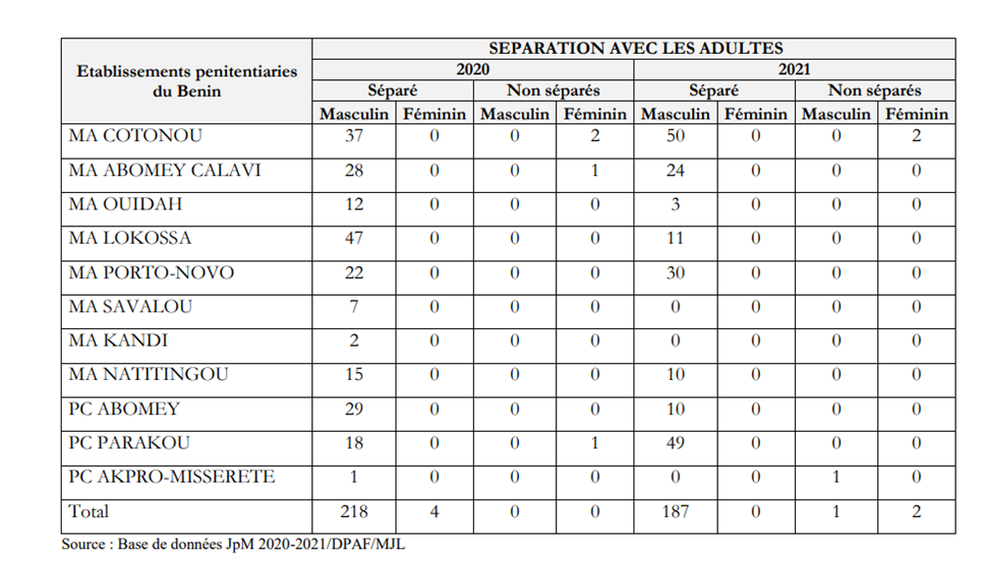
106. Las mujeres embarazadas, los niños que acompañan a sus madres privadas de libertad y las personas con discapacidad reciben un trato adecuado a sus necesidades o situación.
107. Benin cuenta con tres Centros de Salvaguardia de la Infancia y la Adolescencia que tienen por objetivo:
• La reeducación y reinserción socioprofesional de los niños en conflicto con la ley y en situación de riesgo para su integridad moral.
• El seguimiento y apoyo de los niños en situación de riesgo para su integridad moral.
• La prevención de la delincuencia juvenil.
108. Los mencionados centros cuentan con el apoyo de los Centros de Acogida y Protección de la Infancia, que se ocupan de la acogida, el apoyo y la reintegración de niños en situación difícil.
109. En estos centros, los niños reciben una atención integral, que incluye formación profesional, atención sanitaria y provisión de alimentos conforme a las normas y estándares internacionales.

Artículos 12 y 13
110. Además de los tribunales ordinarios, que ofrecen vías de recurso independientes a cualquier víctima de tortura, Benin cuenta desde enero de 2019 con una institución de derechos humanos que goza de independencia y autonomía en su gestión administrativa y financiera. La CDHB ha recibido varias denuncias y peticiones de personas privadas de libertad, y ha tomado medidas en función del carácter que revestían. La Comisión realiza visitas periódicas a los lugares de detención para prevenir las vulneraciones de los derechos humanos. Cabe señalar que Benin prevé que el mandato del Mecanismo Nacional de Prevención de la Tortura recaiga en su institución nacional de derechos humanos.
111. Tras su restructuración, el Instituto Nacional de la Mujer también constituye una vía de recurso a disposición de las víctimas de tortura. El Instituto se dedica a la promoción de la mujer a nivel político, económico, social, jurídico y cultural, tanto en el ámbito público como en el privado, y a la lucha contra todas las formas de discriminación y de violencia contra las mujeres. Como tal, es un instrumento de lucha contra todas las formas de discriminación y violencia contra las mujeres y las niñas. Asimismo, dispone de una línea de atención activa que recibe y atiende las denuncias de discriminación o violencia contra ellas. Está facultada para recurrir a los tribunales y a constituirse en parte civil en relación con esas denuncias.
112. Por otra parte, se mantienen las misiones de inspección de los lugares de privación de libertad y detención policial. El Organismo de Administración Penitenciaria de Benin se ha dedicado a la formación del personal penitenciario con el fin de prevenir la tortura y otros tratos o penas crueles, inhumanos o degradantes. El Tribunal Constitucional se ha pronunciado en varias ocasiones sobre este tema. Los sucesos de 1972 a 1990 fueron objeto de una ley de amnistía y se ha proporcionado a las víctimas medios de reparación e indemnizaciones por los daños sufridos.
113. Se han abierto investigaciones judiciales sobre los actos de violencia que tuvieron lugar durante las elecciones presidenciales de mayo de 2021. Se detuvo a varias personas contra quienes se dictó la prisión preventiva. Sin embargo, los tribunales aún no han dictado ninguna condena por vulneración de los derechos humanos. Varias personas procesadas en relación con estas elecciones han sido puestas en libertad provisional.
114. En cuanto a los actos de violencia registrados durante las elecciones legislativas de abril de 2019, se emprendieron acciones legales, pero no llegaron a la etapa del juicio. El 24 de octubre de 2019, el juez de instrucción del tribunal de Cotonú dictó sentencia de sobreseimiento en relación con las muertes ocurridas durante los actos de violencia posteriores a las elecciones. El Parlamento de Benin ha votado la Ley núm. 2019-39 de 7 de noviembre de 2019 relativa a la amnistía para los hechos delictivos, faltas y contravenciones cometidos durante las elecciones legislativas de abril de 2019.
115. En aplicación de la Ley, todos los procedimientos iniciados quedan desprovistos de finalidad, las sentencias o resoluciones dictadas se anulan de pleno derecho y las personas que estaban en detención preventiva o cumpliendo sentencias o resoluciones dictadas son puestas en libertad si no hay otros fundamentos jurídicos para su detención.
116. Cabe señalar que, de conformidad con el artículo 153 del Código Penal, la amnistía no perjudica a terceros. Solo anula las condenas dictadas, sin afectar a la posibilidad de resarcimiento de las víctimas.

Artículo 14
117. En varias decisiones del Tribunal Constitucional se han señalado casos de malos tratos a determinados ciudadanos. Estas decisiones crean un derecho a reparación o indemnización por el daño sufrido. En la práctica, sin embargo, las víctimas no solicitan reparación a través de los tribunales ordinarios.

Artículo 15
118. Las pruebas obtenidas bajo coacción son normalmente declaradas inadmisibles por las autoridades judiciales cada vez que la víctima o su abogado lo aleguen o cuando los elementos del expediente sugieran el uso de cualquier medio coercitivo para obtener la confesión.

Artículo 16
119. En septiembre de 2018, un proyecto de ley sobre el reconocimiento, la promoción y la protección de los defensores de los derechos humanos en la República de Benin fue validado por un grupo de trabajo sobre la protección de los defensores, denominado Plataforma de Defensores de los Derechos Humanos en Benin e integrado por actores estatales y no estatales. El proyecto de ley está en vías de aprobación.
120. En Benin existe una comunidad de personas lesbianas, gais, bisexuales, transgénero, queer, intersexuales y otras personas de identidad género o identidad sexual diversas (LGBTQI+). Se considera a las personas LGBTQI como aquellas cuya orientación sexual es diferente de lo que el público en general considera normal. Viven en la comunidad y pertenecen a varias asociaciones identitarias, y se enfrentan a una serie de dificultades para ejercer sus derechos.
121. Según un estudio publicado por COC Nederland en enero de 2020, hay 20.660 personas LGBTQI en Benin. Esta cifra no incluye a las personas no identificadas. Se han llevado ante los tribunales de Benin varios casos de agresión contra ellos.
122. En 2020 se dictaron sentencias a favor de minorías sexuales. Se trata de la sentencia DCC 21-149 de 27 de mayo de 2021 dictada por el Tribunal Constitucional de Benin en el caso de Nina, nacido Jean Camille DJOGUE, que se vio humillado, maltratado y vilipendiado en las redes sociales por jóvenes de su barrio. También es el caso de la sentencia dictada por el tribunal de Cotonú, que condenó a un joven 12 meses de prisión, de los cuales 6 sin posibilidad de suspensión, por agredir a tres chicas transexuales en el Bar Sunset de Cotonú.
123. Las personas con albinismo gozan de la misma protección en la ley y en la práctica. Se han investigado los casos denunciados de agresiones rituales y se ha procesado a sus autores.
124. Durante el período que abarca el informe, Benin reforzó su marco jurídico e institucional para la protección de los derechos del niño con arreglo a las normas y estándares internacionales. Mediante la Ley núm. 2021-11 titulada “Disposiciones Especiales para el Castigo de Delitos Cometidos en razón del Sexo de las Personas y para la Protección de la Mujer”, de 20 de diciembre de 2021, el legislador ha reforzado el marco legislativo contra la violencia sexual. Los casos de violencia y abusos registrados se llevan ante los tribunales y los autores son procesados de acuerdo con la legislación vigente. Las víctimas son atendidas en los Centros de Atención y Protección de la Infancia.
125. Periódicamente se organizan en Benin campañas de sensibilización dirigidas al público en general sobre las distintas leyes que rigen la protección de los niños en materia sexual.
126. Además, el personal escolar de distintos niveles ha recibido formación sobre alternativas a los castigos corporales.
127. Del mismo modo, en el marco de su sección dedicada a esta cuestión, la CDHB participa en actividades protección de los niños contra la tortura y los tratos inhumanos y degradantes.
128. En 2022, Benin experimentó un recrudecimiento del fenómeno de las venganzas populares. Se registraron una decena de casos, y los autores fueron detenidos y procesados. Además, a fin reforzar las medidas de seguridad y mejorar la seguridad de las personas y los bienes se han adoptado las siguientes medidas:
• El reclutamiento de un gran número de agentes en apoyo de la policía republicana.
• La creación de comisarías de distrito.
• La creación de unidades de material logístico.
• El aumento de las patrullas en las zonas consideradas de riesgo y a lo largo de los corredores.
129. Frente a la creciente complejidad del problema de la inseguridad y la delincuencia, la policía republicana, con el respaldo del proyecto PAOP (proyecto de apoyo al funcionamiento de la policía republicana) de Enabel, ha iniciado un experimento innovador de diagnóstico local compartido de la seguridad. El diagnóstico de seguridad es una experiencia piloto en el contexto más amplio de la aplicación del concepto de policía de proximidad por parte de la policía republicana de Benin. El objetivo es responder mejor a las expectativas y necesidades de la población en materia de seguridad, permitiendo la puesta en marcha de actividades específicas concebidas por los miembros de las distintas comunidades locales.

C. Otras cuestiones
130. Desde el advenimiento de la amenaza terrorista, el Estado ha revisado su política de cobertura territorial de las Fuerzas de Defensa y Seguridad (FDS). El personal de las FDS ha recibido formación específica para hacer frente a la amenaza. Se ha reforzado la capacidad operacional del ejército beninés en términos logísticos y se ha avanzado en el reclutamiento de personal específico. El personal desplegado de las FDS dispone de las herramientas y el apoyo financiero necesarios. Las FDS no son responsables de los abusos cometidos contra la población.
131. En el plano judicial, el Tribunal para la Represión de los Delitos Económicos y el Terrorismo, que es competente para juzgar los delitos de terrorismo, respeta las debidas garantías procesales.
132. Estas medidas se han tomado respetando todos los compromisos internacionales de Benin en materia de derechos humanos.
133. Durante la pandemia de COVID-19, Benin cumplió las medidas prescritas por la Organización Mundial de la Salud (OMS). Se impusieron medidas de protección en los establecimientos penitenciarios y se redujeron las visitas a los reclusos.
134. Además de las medidas universales recomendadas por la OMS, Benin ha contratado psicólogos para prestar apoyo psicológico a las personas privadas de libertad.

Segunda parte
Información general sobre otras medidas y acontecimientos relacionados con la aplicación de la Convención en el Estado parte

A. Medidas legislativas e institucionales
135. Entre las medidas adoptadas, cabe señalar los avances que se mencionan a continuación.
136. Benin ha ratificado los siguientes instrumentos internacionales:
• Tratado sobre la Prohibición de las Armas Nucleares, el 11 de diciembre de 2020.
• Protocolo Facultativo de la Convención sobre la Eliminación de Todas las Formas de Discriminación contra la Mujer, el 27 de septiembre de 2019.
• Protocolo de la Carta Africana de Derechos Humanos y de los Pueblos sobre los Derechos de las Personas de Edad, el 6 de septiembre de 2019.
• Tercer Protocolo Facultativo de la Convención sobre los Derechos del Niño relativo a un procedimiento de comunicaciones, el 19 de agosto de 2019.
137. Durante el período de referencia se aprobaron las siguientes leyes:
• Ley núm. 2022-32, de 20 de diciembre de 2022, relativa al Código de Nacionalidad Beninesa.
• Ley núm. 2022-31, de 30 de diciembre de 2022, sobre el Estatuto de los Refugiados y Apátridas en la República de Benin.
• Ley núm. 2021-13, de 20 de diciembre de 2021, que modifica y complementa la Ley núm. 2002-07, de 24 de agosto de 2004, relativa al Código de la Persona y la Familia.
• Ley núm. 2021-12, de 21 de octubre de 2021, que modifica y complementa la Ley núm. 2003-04, de 3 de marzo de 2003, relativa a la salud sexual y reproductiva.
• Ley núm. 2021-11 sobre las Disposiciones Especiales para el Castigo de Delitos Cometidos en razón del Sexo de las Personas y para la Protección de la Mujer, de 21 de octubre de 2021.
• Ley núm. 2020-37 de Protección de la Salud de las Personas, de 3 de febrero de 2021,
• Ley núm. 2020-34, de 6 de enero de 2021, sobre las Disposiciones Especiales de Simplificación y Digitalización de las Inscripciones en el Registro Civil.
• Ley núm. 2020-23, de 29 de septiembre de 2020, que modifica y complementa la Ley núm. 2012-15, de 18 de marzo de 2013, relativa al Código de Procedimiento Penal.
• Ley núm. 2020-16, de 3 de julio de 2020, relativa al Estatuto Especial del Personal de la Policía Republicana.
• Ley núm. 2020-08 de Modernización de la Justicia, de 23 de abril de 2020.
• Ley núm. 2020-09, de 23 de abril de 2020, sobre la Creación, Misión, Organización y Funcionamiento del Alto Comisionado para la Prevención de la Corrupción.
• Ley núm. 2019-39, de 7 de noviembre de 2019, sobre la Amnistía para los Hechos Delictivos, Faltas y Contravenciones cometidos durante las elecciones legislativas de abril de 2019.
138. Desde 2019 se han llevado a cabo reformas sustanciales.
139. En el plano institucional, mediante la Ley núm. 2019-40 por la que se modifica la Constitución, Benin ha consagrado la abolición de la pena de muerte; la introducción de la discriminación positiva para favorecer el acceso de las mujeres a los cargos electivos; la consolidación de la situación jurídica de la oposición; la financiación pública de los partidos políticos, y la limitación más estricta del número de mandatos del presidente y los diputados. Se aprobó un nuevo Código Electoral, que permitió en enero de 2023 la organización de elecciones legislativas pacíficas, inclusivas y transparentes en las que el 25 % de los escaños se asignaron a la oposición.
140. Tras esta importante reforma, la Asamblea Nacional aprobó en 2021 tres leyes que introducen cambios fundamentales para la protección de los derechos de las mujeres. Se trata de:
• La ley que flexibiliza las condiciones para la interrupción voluntaria del embarazo para evitar “que se recurra a abortos clandestinos que se estaban produciendo como consecuencia de la ley que era restrictiva”. Esta ley, conocida como “Ley Marco de Interrupción Voluntaria del Embarazo”, establece condiciones más flexibles, como en los casos de desamparo de índole material, educativa o profesional... para autorizar a una mujer embarazada a recurrir al aborto de forma regular en un centro médico.
• La ley que castiga la violencia sexista, como el acoso sexual, la violación... Se han tipificado nuevos delitos, que se han castigado con mayor severidad que en el pasado. Entre ellos figuran el matrimonio forzado, el matrimonio precoz y las relaciones sentimentales entre profesores y alumnos.
• La ley por la que se modifica el Código de las Personas y la Familia. Sus nuevas disposiciones ofrecen en particular la posibilidad de que un niño lleve el apellido de la madre, lo que invalida las antiguas disposiciones que consagraban la supremacía de los patronímicos. La ley permite ahora a los padres elegir el apellido de sus hijos de mutuo acuerdo.
141. En el marco de la ejecución del proyecto de Cohesión Social en las Regiones del Norte del Golfo de Guinea, Benin ha desarrollado el Plan de Mitigación y Gestión de la Violencia de Género, la Explotación y el Abuso/Acoso Sexual para el período 2022-2027, que es un documento de orientación estratégica para abordar las cuestiones de violencia de género y abuso/acoso sexual. Establece los principales enfoques que deben adoptarse en respuesta a los riesgos asociados a esas cuestiones. Las principales medidas son:
• El mapeo y la puesta en marcha de la estrategia de mitigación de la violencia de género y el abuso/acoso sexual.
• La creación de capacidad en relación con las directrices y disposiciones para evaluar, mitigar y gestionar los riesgos asociados a la violencia de género y el abuso/acoso sexual.
• La sensibilización de los agentes operacionales de la ejecución de las actividades del proyecto, concretamente el personal de los ministerios sectoriales y de los organismos de ejecución, así como las autoridades locales, sobre los riesgos asociados a la violencia de género y al abuso/acoso sexual.
• El despliegue del Mecanismo de Gestión de Reclamaciones en el ámbito de los barrios/aldeas, distritos, municipios y departamentos.
• El fortalecimiento del mecanismo de seguimiento de las medidas de mitigación y gestión de la violencia de género y el abuso/acoso sexual.

B. Medidas programáticas

Programa de Acción del Gobierno (2016-2021; 2021-2026)
142. El primer pilar de este programa se basa en los siguientes aspectos esenciales: el fomento de una nueva mentalidad de la población y de la clase política en materia de buena gobernanza, el fortalecimiento de la unidad nacional; la afirmación de la autoridad del Estado y la credibilidad del Estado.
143. El segundo pilar se basa en la reactivación de la economía con inversiones masivas en los sectores generadores de crecimiento; la buena gestión de las finanzas públicas; la implantación de infraestructuras básicas indispensables para el desarrollo socioeconómico; la reconstrucción de la escuela beninesa, y la valorización del arte, la cultura y la artesanía.
144. El tercer pilar gira en torno a la puesta en marcha de grandes proyectos estructurantes en todas las comunidades; la reforma del sistema de salud, y la mejora progresiva de las condiciones de vida de la población.
145. A tenor de los resultados obtenidos tras la aplicación del primer programa, el Gobierno de Benin apunta a proseguir las actividades emprendidas en el marco del Programa de Acción del Gobierno (2021-2026).

Plan Nacional de Desarrollo
146. El Plan Nacional de Desarrollo (2018-2025) es fruto de la visión prospectiva Benin Alafia 2025, formulada en los siguientes términos: “Benin es, en 2025, un país de vanguardia, un país bien gobernado, un país unido y en paz, con una economía próspera y competitiva, de proyección cultural y de bienestar social”. Su meta global consiste en convertir a la agroindustria y a los servicios en el motor de un crecimiento económico inclusivo y sostenible. Sus objetivos estratégicos se basarán en los tres ejes fundamentales siguientes:
• La diversificación de la producción agrícola, respaldada por el desarrollo de los servicios.
• La transformación agroindustrial y fomento intensivo de los servicios.
• El aprovechamiento de los conocimientos mediante las innovaciones y las biotecnologías.
147. El Programa de Crecimiento para un Desarrollo Sostenible constituye el primer nivel de aplicación del Plan Nacional de Desarrollo.

Otros documentos de política pública
148. Se han elaborado varios documentos de política para poner en marcha el Plan Nacional de Desarrollo, entre los que cabe citar:
• La Política Nacional de Empleo (2020-2025).
• La Política Integral de Protección Social (2019-2025).
• El Programa Nacional de Desarrollo.
• El Programa Nacional de Desarrollo del Sector de la Justicia (2017-2022).
• La Política Nacional de Salud (2018-2030).
• El Plan Nacional de Desarrollo Sanitario (2018-2022).
• La Política Nacional de Salud Comunitaria (2020-2024).
• El Plan Sectorial de Educación posterior a 2015 (2018-2030).
• La Política Nacional de Alimentación Escolar.
• La Política Nacional para la Eliminación de las Peores Formas de Trabajo Infantil (2019-2023).
• La Estrategia Nacional de Abastecimiento de Agua Potable en el Medio Rural (2017-2030).
• El Plan Nacional de Inversión Agrícola y Seguridad Alimentaria y Nutricional (2017-2021).
• El Plan Estratégico de Desarrollo del Sector Agrícola (2018-2023).
• El Plan Nacional de Estrategia para la Enseñanza y la Formación Técnicas y Profesionales.
149. Los siguientes documentos estratégicos están en proceso de adopción:
• La Política Nacional de Trabajo (2021-2025).
• El Programa Nacional de Promoción del Trabajo Decente (2022-2024).
• El Plan de Acción Nacional de Lucha contra las Peores Formas de Trabajo Infantil (2020-2024).
• La Política Nacional de Seguridad y de Salud en el Trabajo.
• El Documento Nacional de Lucha contra la Trata de Personas.
• La Política Nacional de Seguridad Interior;

Conclusión
150. Durante el período abarcado por el informe, se realizaron importantes esfuerzos para hacer efectivas las disposiciones de la Convención contra la Tortura y Otros Tratos o Penas Crueles, Inhumanos o Degradantes.
151. Este progreso se refleja en la mejora del marco jurídico e institucional para la promoción y protección de los derechos humanos, así como en la introducción de numerosos programas para reducir los actos de tortura y malos tratos.
152. A pesar de los progresos realizados, hay retos estructurales, económicos y de otro tipo que siguen obstaculizando el pleno disfrute de los derechos proclamados y garantizados por la Convención.

* La versión original del presente documento no fue objeto de revisión editorial oficial.

